Среднесрочный прогноз возникновения ЧС на август 2025 года

Подготовлен на основе информации Краснодарского ЦГМС филиала ФГБУ "Северо-Кавказское УГМС", ФГБУ "СЦГМС ЧАМ", Кубанского БВУ, Государственного управления ветеринарии Краснодарского края, ФГБУН Федеральный исследовательский центр "Единая геофизическая служба Российской академии наук", ФГБУ "Гидроспецгеология" филиал "Южный региональный центр ГМСН", филиала ФГУ "Россельхозцентр" по Краснодарскому краю, Управления Федеральной службы по надзору в сфере защиты прав потребителей и благополучия человека по Краснодарскому краю

1. Прогноз природных явлений на август 2025 года.
1.1. Ориентировочный прогноз природных явлений по Краснодарскому краю на август 2025 г. по данным ГКУ КК «ТЦМП ЧС»:

1-10.08: временами кратковременный дождь, гроза, в первой половине и в конце периода в отдельных районах сильный дождь, град и усиление ветра при грозе до 20-25 м/с. Ветер преимущественно западных направлений 5-10 м/с, временами порывы до 12-15 м/с. Температура воздуха ночью +19…+24°С, в юго-восточных предгорьях +15…+20°С; днём +31…+36°С, в отдельные дни в середине декады до +33…+38°С, в конце декады +28…+33°С. На Черноморском побережье ночью +20…+25°С, днем в первой половине декады +29…+34°С, во второй половине декады +26…+31°С.
11-20.08: в отдельные дни кратковременный дождь, гроза, возможен град, при грозах усиление ветра до 20-22 м/с. Ветер восточных направлений, с переходом в отдельные дни на западные направления 5-10 м/с, в отдельные дни порывы до 12-17 м/с. Температура воздуха ночью +20…+25°С, в юго-восточных предгорьях +15…+20°С; днём +30…+35°С, местами до +38°С, в отдельные дни +27…+32°С. На Черноморском побережье ночью +20…+25°С, днем +27…+32°С.
21-31.08: в отдельные дни кратковременный дождь, гроза, град, при грозах усиление ветра до 20-22 м/с. Ветер преимущественно восточных направлений от слабого до умеренного. Температура воздуха ночью +19…+24°С, в юго-восточных предгорьях +12…+17°С, днём +28…+33°С, временами до +35…+38°С. На Черноморском побережье ночью +20…+25°С, днем +27…+32°С.
По данным Гидрометцентра России в августе средняя месячная температура воздуха на территории Краснодарского края ожидается выше климатической нормы, месячное количество осадков ожидается меньше климатической нормы.
1.2. Гидрологический прогноз: среднемесячный приток в августе 2025 г. в Краснодарское водохранилище ожидается ниже нормы и составит 200-300 м³/с (норма 395 м³/с), среднемесячный сток по ГП Армавир ожидается ниже нормы 60-80 м³/с (норма 143 м³/с).
1.3. Прогноз опасных геологических явлений: в случае сильных продолжительных осадков и насыщения грунта влагой в августе возможна активизация экзогенных процессов на территории муниципальных образований: Туапсинский муниципальный округ, муниципальный округ город Горячий Ключ, муниципальный округ город-курорт Анапа, Абинский, Апшеронский, Белореченский, Крымский, Курганинский, Лабинский, Мостовский, Новокубанский, Отрадненский, Северский, Славянский, Темрюкский, Успенский район, город-курорт Геленджик, городской округ город-герой Новороссийск, городской округ город-курорт Сочи.
1.4. Прогноз сейсмической активности: в августе возможна сейсмическая активность на территории муниципальных образований: Приморско-Ахтарский муниципальный округ, Туапсинский муниципальный округ, муниципальный округ город-курорт Анапа, муниципальный округ город Горячий Ключ, Абинский, Апшеронский, Белореченский, Выселковский, Гулькевичский, Ейский, Кавказский, Крымский, Курганинский, Мостовский, Новокубанский, Отрадненский, Северский, Славянский, Староминский, Темрюкский, Тихорецкий, Успенский, Щербиновский районы, город Армавир, город-курорт Геленджик, городской округ город Краснодар, городской округ город-герой Новороссийск, городской округ город-курорт Сочи.
1.5. Изменений радиационной, химической и бактериологической обстановки в августе не ожидается.

2. Прогноз чрезвычайных ситуаций.
В августе за 1998-2024 год было зарегистрировано 2080 ЧС и происшествие, из них 874 природного характера, 840 – техногенного и 366 биолого-социального. В августе практически в равных долях отмечаются чрезвычайные ситуации и происшествия природного и техногенного характера (рисунок 1).

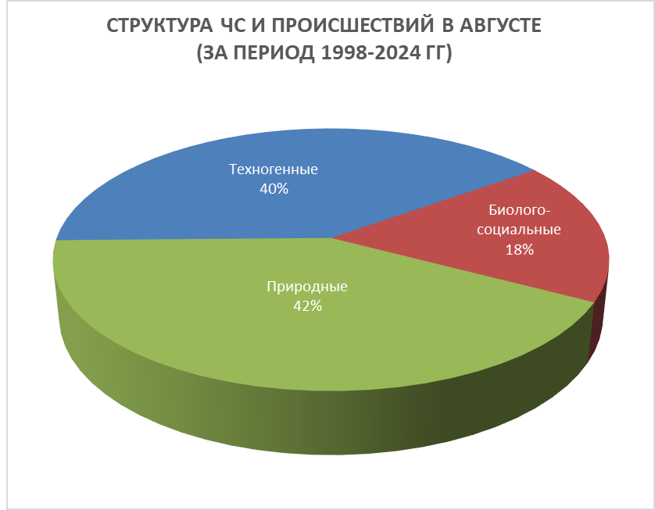
Рисунок 1. Структура ЧС и происшествий в августе (за период
1998-2024 гг.).
2.1. ЧС и происшествия природного характера.
Наибольшее количество ЧС и происшествий природного характера в августе возникает в результате лесных и ландшафтных пожаров, комплекса неблагоприятных метеорологических явлений (сильные дожди, град, шквалистое усиление ветра, гроза), засуха (рисунок 2).
Воздействию опасных природных явлений в августе подвержена вся территории края, но наибольшее количество чрезвычайных ситуаций и происшествий, по многолетним данным, отмечалось на территории муниципальных образований: Туапсинский муниципальный округ и
гг. Геленджик, Сочи.

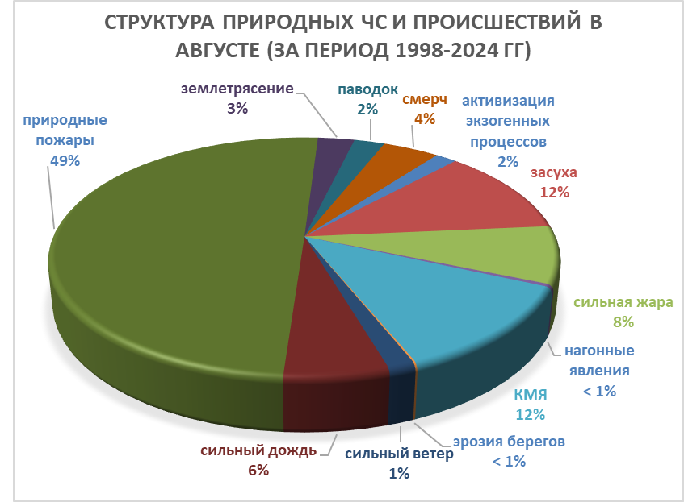
Рисунок 2. Структура природных ЧС и происшествий в августе (за период 1998-2024 гг.).

Воздействию опасных природных явлений в августе подвержена вся территория края.
В случае установления сухой и жаркой погоды в июле, местами по краю, существует вероятность возникновения чрезвычайных ситуаций и происшествий, связанных с лесными пожарами на землях лесного фонда и случаи загорания сухой растительности.
В результате комплекса метеорологических явлений (сильный дождь, шквалистое усиление ветра, крупный град, гроза) возможно возникновение на территории всех муниципальных образований чрезвычайных ситуаций и происшествий, связанных с: затоплением пониженных участков, обрывами воздушных линий связи и электропередач, повреждением зданий, автомобилей и гибелью сельскохозяйственных культур.
В случае сильных продолжительных дождей, в августе возможно прохождение высоких дождевых паводков на территории муниципальных образований: Туапсинский муниципальный округ, муниципальный округ г. Анапа, муниципальный округ г. Горячий Ключ; Абинский, Апшеронский, Белореченский, Крымский, Курганинский, Лабинский, Мостовский, Отрадненский, Северский районы и гг. Геленджик, Новороссийск, Сочи.
В августе в случае сильных дождей возможны сходы оползней и селей, которым подвержены территории муниципальных образований: Туапсинский муниципальный округ, муниципальный округ г. Анапа, муниципальный округ г. Горячий Ключ; Абинский, Апшеронский, Белореченский, Крымский, Курганинский, Лабинский, Мостовский, Новокубанский, Отрадненский, Северский, Славянский, Темрюкский, Успенский районы и гг. Геленджик, Новороссийск, Сочи.
Август является самым опасным месяцем по количеству возникновения смерчей над акваторией Черного и Азовского морей. В случае резких изменений погодных условий, обуславливающих формирование смерчей, существует вероятность возникновения чрезвычайных ситуаций, связанных с повреждением морских судов, находящихся в море, гибелью маломерных судов и возможной гибелью людей, находящихся на них. Наиболее опасные чрезвычайные ситуации происходят в результате выхода смерчей на сушу.
В августе возможно возникновение чрезвычайных ситуаций и происшествий, связанных с вулканическим извержением в Темрюкском районе. В результате массового нахождения отдыхающих на побережье Азовского моря, при вулканической активности, возможен травматизм или гибель людей.
Возможна сейсмическая активность на территории муниципальных образований: Приморско-Ахтарский муниципальный округ, Туапсинский муниципальный округ, муниципальный округ г. Анапа, муниципальный округ г. Горячий Ключ; Абинский, Апшеронский, Белореченский, Выселковский, Гулькевичский, Ейский, Кавказский, Крымский, Курганинский, Мостовский, Новокубанский, Отрадненский, Северский, Славянский, Староминский, Темрюкский, Тихорецкий, Успенский, Щербиновский районы и гг. Армавир, Геленджик, Новороссийск, Сочи.

2.2. Основными источниками чрезвычайных ситуаций и происшествий техногенного характера в августе являются обнаружение взрывоопасных предметов, крупные ДТП и бытовые пожары (рисунок 3).
Наибольшее количество техногенных чрезвычайных ситуаций и происшествий регистрируется на территории муниципальных образований: Туапсинский муниципальный округ, муниципальный округ г. Анапа и
гг. Краснодар, Новороссийск, Сочи.
В августе 2024 года сохранится высокий показатель количества аварий на автомобильных дорогах, это связано с большим потоком автотранспорта отдыхающих на побережье Черного и Азовского морей.
В случае засушливого периода и высоких температур воздуха сохранится высокий показатель бытовых пожаров (короткое замыкание).
В августе прогнозируются аварии на энергетических системах и на объектах жизнеобеспечения (из-за перегрузок энергосистем и изношенности энергетического оборудования).

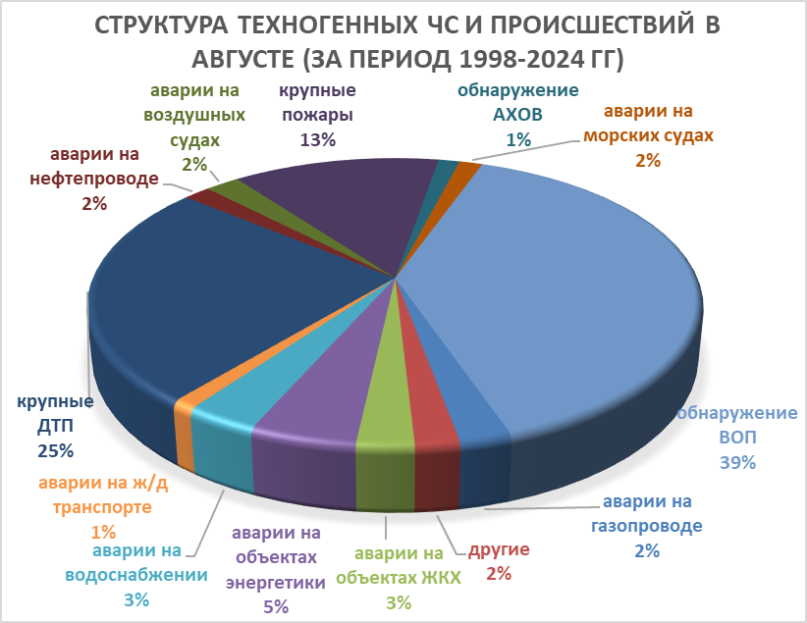
Рисунок 3. Структура техногенных ЧС и происшествий в августе (за период 1998-2024 гг.).

В связи с массовым пребыванием отдыхающих на пляжах Черного и Азовского морей при несоблюдении правил эксплуатации морских судов (в т.ч. водных мотоциклов, катеров и др.) возможны несчастные случаи, связанные с травмами и гибелью людей.
В августе возможны чрезвычайные ситуации и происшествия, связанные с гибелью людей в результате крупных ДТП и на пожарах. Возможны аварии на газо-, нефтепроводах, объектах ЖКХ. Возможны аварии на железнодорожном, морским и авиационном транспорте.
Возможны террористические акты и случаи проявления экстремизма на всей территории Краснодарского края.

2.3. В августе сохранится высокий показатель чрезвычайных ситуаций и происшествий биолого-социального характера.
Основными источниками чрезвычайных ситуаций и происшествий биолого-социального характера в августе являются: несчастные случаи на водных объектах (утонувшие) составляет порядка 70% от общего числа происшествий. Такой высокий показатель связан с пиком курортного сезона и, соответственно, большим количеством отдыхающих.
Также высокий процент происшествий отмечается с туристическими группами и отдельными людьми, заблудившимися в лесу (рисунок 4).
В случае сложных погодных условий в горах (сильные осадки, град, активизация экзогенных процессов, подъемы уровней воды) существует вероятность несчастных случаев с туристическими группами и людьми, находящимися в горах.
В случае сухой и жаркой погоды в августе, не исключены случаи массового отравления людей скоропортящимися продуктами питания.
Из-за высокой температуры воды и воздуха, в пресноводных водоемах и в прибрежной зоне Азовского и Черного морей увеличивается вероятность развития патогенных микроорганизмов, в связи с чем, возможны вспышки заболеваний людей инфекционными заболеваниями (острые кишечные инфекции, дизентерией и т.д.).

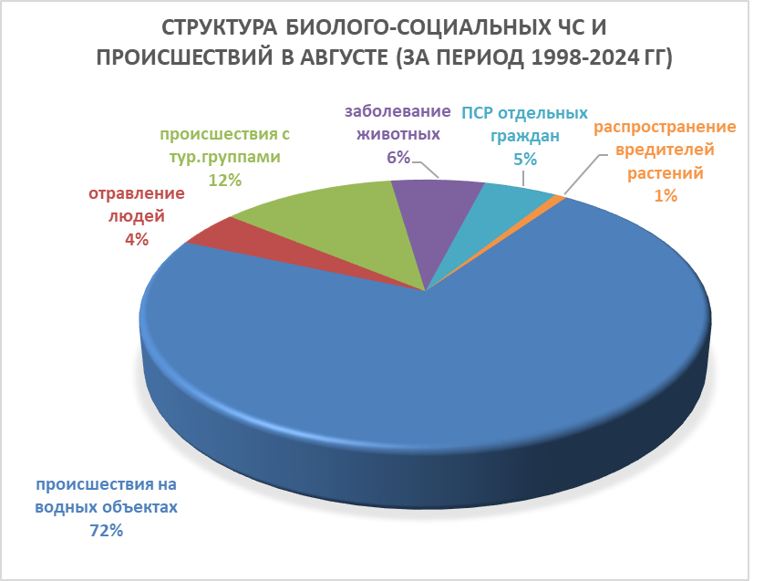

Рисунок 4. Структура биолого-социальных ЧС и происшествий в августе
(за период 1998-2024 гг.).

В связи с массовым пребыванием отдыхающих на пляжах Черного и Азовского морей и на других водных объектах края, отмечаются несчастные случаи, связанные с гибелью людей на воде из-за купания в несанкционированных местах, отсутствия контроля за детьми и нахождения в состоянии алкогольного опьянения.
В августе увеличивается вероятность обострений сердечно-сосудистых заболеваний у населения, а также возможны тепловые и солнечные удары.
В связи с началом цветения амброзии ожидается ухудшение состояния здоровья людей, страдающих аллергическими и астматическими заболеваниями.
Ожидается сезонное увеличение численности вредителей с/х культур (саранчовые).
Ожидается распространение клещей и других насекомых, которые являются переносчиками опасных инфекций.
На территории края существует вероятность возникновения очагов заболевания АЧС.
Данные прогнозирования ЧС будут уточняться в ежедневных, еженедельных прогнозах и предупреждениях об угрозе ЧС (экстренных).

